Turvallinen read-only DEX-arbitraasiskanneri
Suositeltu ensimmäinen prototyyppi:
- Ketju: Base mainnet, chain ID 8453
- Pari: canonical USDC / WETH
- DEXit: Uniswap v3 ja PancakeSwap v3
- Tekniikka: Node.js + TypeScript + viem
- Data: suoraan ketjusta QuoterV2-sopimusten kautta, kaikki kyselyt samasta lohkosta
- Hälytys: aluksi vain konsoliin
- Ei koskaan: walletia, private keytä, hyväksyntöjä, allekirjoituksia, sendTransaction- tai writeContract-kutsuja
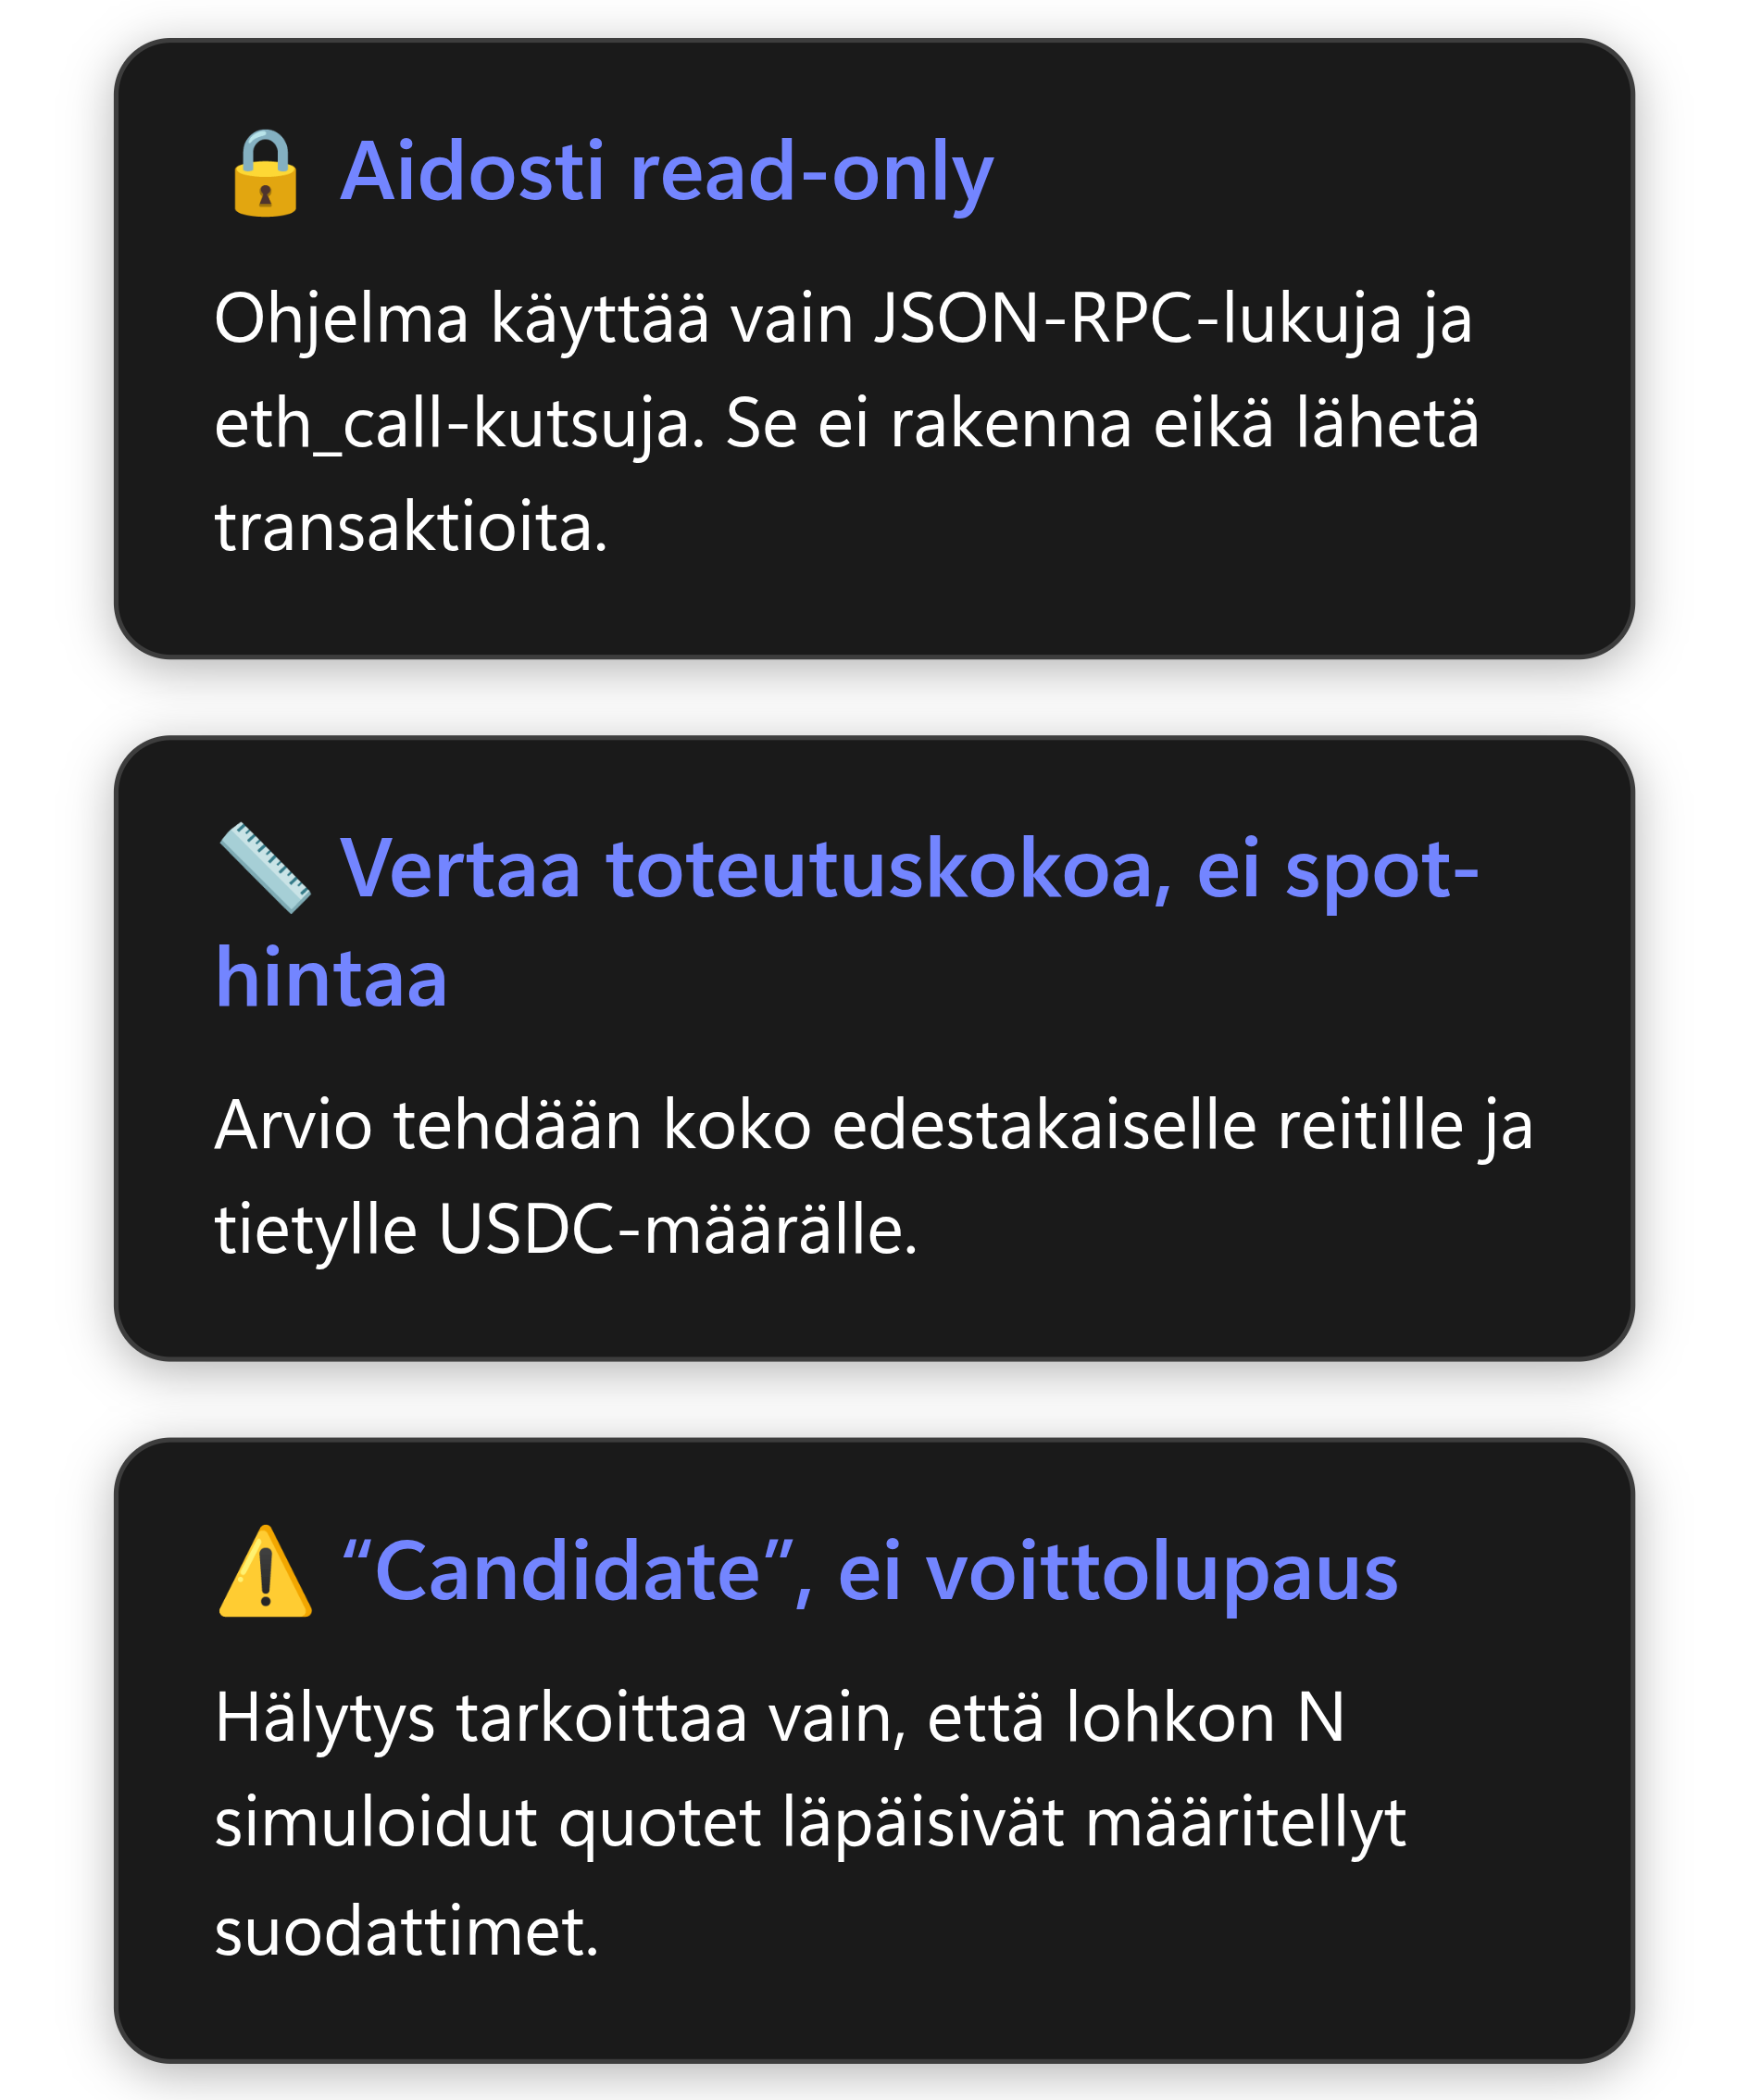

1. Miksi Base + Uniswap v3 + PancakeSwap v3?
Valinta | Perustelu
Base | EVM-yhteensopiva, tavallinen JSON-RPC ja virallinen julkinen RPC. Base dokumentoi julkisen päätepisteensä rate-limited-palveluksi, joten se sopii kokeiluun mutta ei suuren skannerin pysyväksi infrastruktuuriksi. Katso Connecting to Base.
Uniswap v3 | Hyvin dokumentoitu QuoterV2 ja viralliset deployment-osoitteet. Smart Order Router huomioi myös reittejä ja kaasukuluja, mutta MVP:ssä käytämme yksinkertaisempaa single-pool quotea. Katso Uniswap Base deployments ja QuoterV2.
PancakeSwap v3 | Base-deployment ja v3-quoter; rajapinta on riittävän lähellä Uniswapin QuoterV2:ta, jotta molemmat voidaan toteuttaa yhdellä adapterilla. Katso PancakeSwap v3 addresses.
USDC/WETH | Vältetään native ETH:n ja WETH:n sekoittaminen. Molemmilla tokeneilla on yksiselitteinen osoite ja desimaalimäärä ketjun sisällä.
Valinta kahdesta DEXistä on tarkoituksellinen. Esimerkiksi Aerodrome/Slipstream olisi luonteva kolmas Base-DEX, mutta se tuo heti uuden allas- ja reititysadapterin. Lisää se vasta, kun saman lohkon quote-logiikka, lokitus ja false-positive-mittaus toimivat.

Prototyypissä käytetyt osoitteet
Tarkista nämä aina uudelleen yllä olevilta virallisilta deployment-sivuilta ennen käynnistystä:
1 Base chain ID: 8453
2
3 USDC: 0x833589fCD6eDb6E08f4c7C32D4f71b54bdA02913
4 WETH: 0x4200000000000000000000000000000000000006
5
6 Uniswap v3 QuoterV2:
7 0x3d4e44Eb1374240CE5F1B871ab261CD16335B76a
8
9 PancakeSwap v3 QuoterV2:
10 0xB048Bbc1Ee6b733FFfCFb9e9CeF7375518e25997
Koodi tarkistaa lisäksi, että osoitteissa todella on bytecodea ja että tokenien decimals() palauttaa odotetut arvot. Bytecode-tarkistus ei kuitenkaan todista sopimuksen alkuperää — siksi virallinen deployment-lista on ensisijainen lähde.

2. Arkkitehtuuri
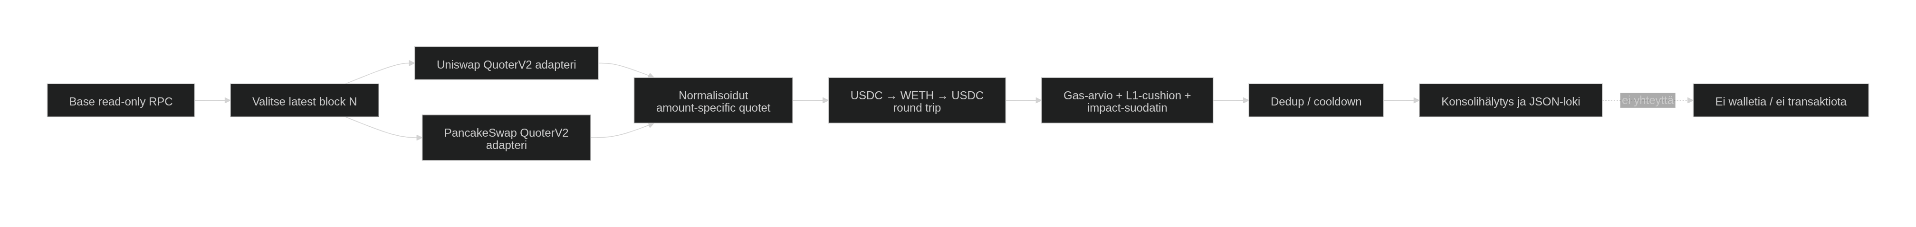
Arvioi molemmat suunnat:

